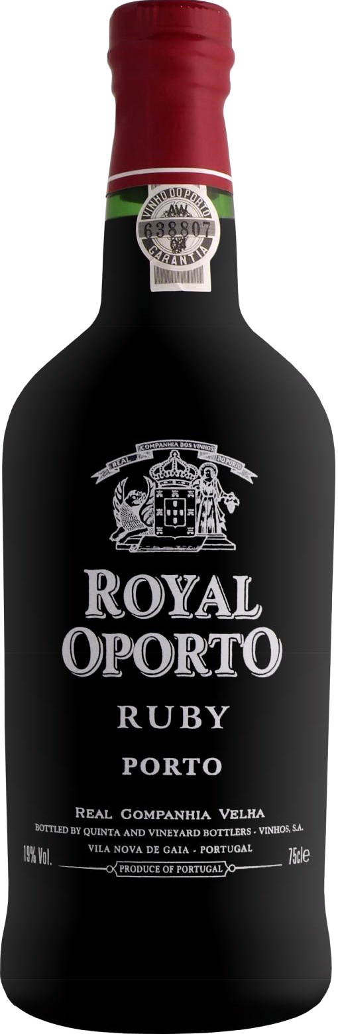
Real Companhia Velha Royal Oporto Ruby
Реал Компанья Велья Роял Опорто Руби
Регион: Долина Дору
Зона происхождения: Douro DOC
Цвет: красный
Характеристики: крепленое, портвейн, стиль ruby
Год урожая: NV
Сортовой состав: турига насьональ, турига франка, тинта барокка и другие сорта, типичные для красного портвейна
Виноградники: виноградники в верхнем течении реки Дору, многие из которых принадлежат компании с XVII века
Особенности производства: ферментация в контакте с мезгой, остановка брожения путем добавления виноградного дистиллята. Выдержка - 2 года в больших дубовых ватах
Дегустация: вино обладает рубиновым цветом с фиолетовым оттенком, преобладают ароматы красных ягод и фруктов. Классический для молодого порто вкус, с характерной свежестью, мягкостью и фруктовостью
Гастрономия: аперитив, дижестив, к фруктовым десертам, сырам
Температура подачи: 16ºC.
Алкоголь: 19%
Объем: 0,75 л
Награды и рейтинги: WE 87

